Приложение №2
к Договору безвозмездного оказания услуг
от «___» _______________ 2025 г. № ____
Сведения о поступивших в приют для животных
животных без владельцев и животных, от права собственности на которых владельцы отказались,
в информационно-телекоммуникационной сети «Интернет»

Фото | Дата отлова | Населенный пункт и адрес отлова | Вид,  пол,  порода | Прибли-зительный возраст | Окрас, характерис-тика волосяного покрова | Наличие ошейника (шлейки), одежды, клетки, переноски, иного транспор-тировоч-ного устройства | Особые отметины и приметы | Наличие / отсутст-вие стерили-зации / кастра-ции | Физическое состояние животного, особенности походки, передвижения, в том числе вследствие травм | Присвоенный идентификационный номер при маркировании  и чипировании | Дата и причина выбытия животного из приюта
1 | 2 | 3 | 4 | 5 | 6 | 7 | 8 | 9 | 10 | 11 | 12
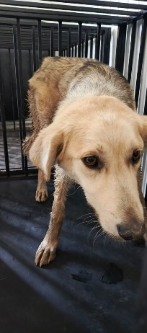 | 03.07.2025г. | Аргаяшский МР, Кулуево, Советская | Собака,  кобель,  б\п | 2г | Рыже-серый | Нет | Вес 23 кг; высота в холке 55 см | Нет | Удовлетворительное | Бирка №RU1a0020918  Чип 643038711442243  Дело №311  Карточка учета № 1 | 28.07.2025 ПМО
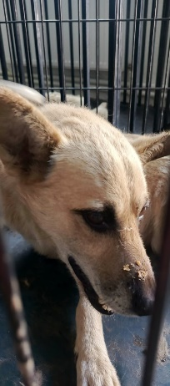 | 03.07.2025г. | Аргаяшский МР, Кулуево, Механизаторов | Собака,  кобель,  б\п | 6л | Светло-рыжий | Нет | Вес 25 кг; высота в холке 55 см | Нет | Удовлетворительное | Бирка №RU1aaa668b5  Чип 643061619470378  Дело №311  Карточка учета № 2 | 28.07.2025 ПМО
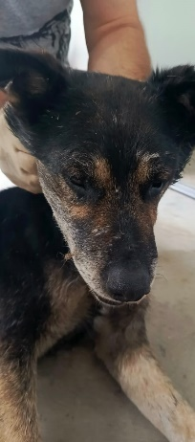 | 03.07.2025г. | Аргаяшский МР, Кулуево, Механизаторов | Собака,  кобель,  б\п | 15л | черно-рыжий | Нет | Вес 25 кг; высота в холке 55 см | Нет | Удовлетворительное | Бирка №RU1a33a9657  Чип 643008925889161  Дело №311  Карточка учета № 3 | 28.07.2025 ПМО
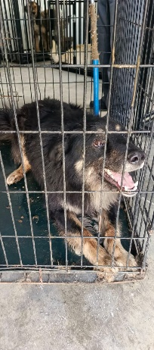 | 03.07.2025г. | Аргаяшский МР, Кулуево, Советская | Собака,  кобель,  б\п | 5л | черно-рыжий | Нет | Вес 27 кг; высота в холке 55 см | Нет | Удовлетворительное | Бирка №RU10131b761  Чип 643005349191165/643028987404713  Дело №311  Карточка учета № 4
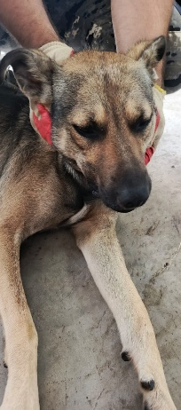 | 03.07.2025г. | Аргаяшский МР, Кулуево, Чапаева | Собака,  кобель,  б\п | 3г | Черно-рыже-белый | Нет | Вес 19 кг; высота в холке 48 см | Нет | Удовлетворительное | Бирка №RU19b109497  Чип 643056497829235/643047237747928  Дело №311  Карточка учета № 5 | 28.07.2025 ПМО
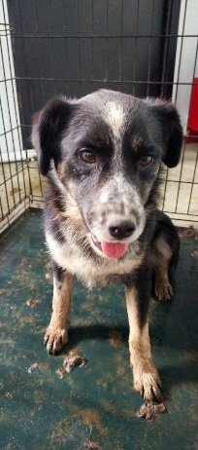 | 03.07.2025г. | Аргаяшский МР, Аргази | Собака,  кобель,  б\п | 2г | черный | Нет | Вес 22 кг; высота в холке 50 см | Нет | Удовлетворительное | Бирка №RU11ab61760  Чип 643076431148614  Дело №311  Карточка учета № 6 | 28.07.2025 ПМО

